附件1

大赛注册报名流程

一、访问大赛官网
在浏览器输入https://cx-fj.fujiansme.com/，进入福建省“创响福建”创新创业公共服务平台，进行在线报名。
二、注册、登录操作
在平台首页左上角，统一选项“请登录”按钮，进入登录界面：
1.已注册闽政通用户，可选择“扫码登录”或“账号密码登录”。
2.未注册闽政通用户，可点击“账号密码登录”界面内的“立即注册”，按提示完成个人注册并登录。
注：平台注册和登录功能由“福建省社会用户实名认证和授权平台”提供统一支持，账号注册、登录问题，请咨询0591-62623959。
三、报名并发布项目
在账号已登录状态，点击“我要报名”或“我的工作台”，进行组别选择、基础信息填写、项目报名等操作。
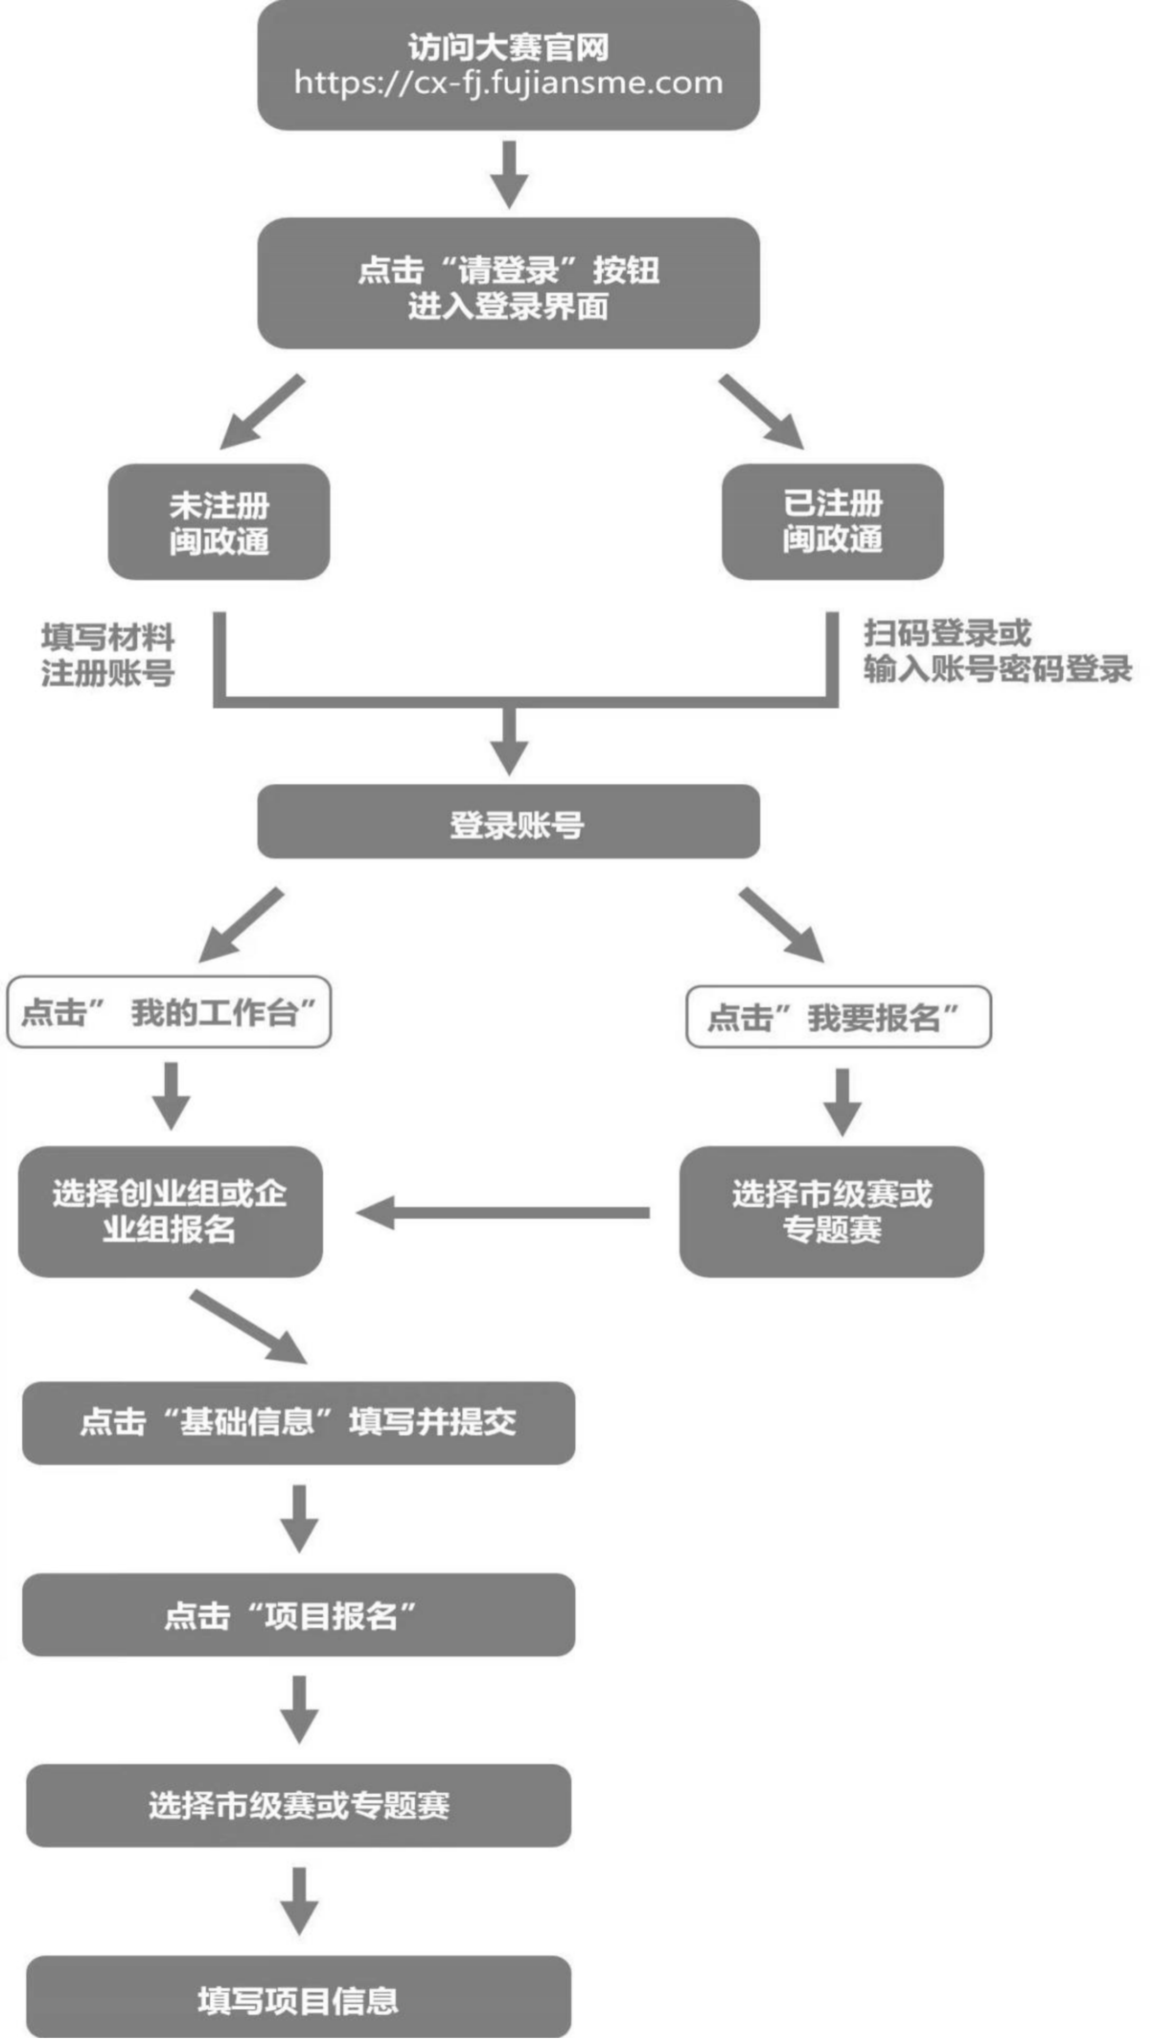

附件2

商业（创业）计划书撰写提示
（仅供参考，建议以PPT形式展示）

一、主要结构参考
1.摘要（整个项目或计划的概括）。
2.公司概述（简要说明成立时间、注册资本、从业人员等情况）。
3.市场前景（宏观和行业环境、市场需求与容量、前景）。
4.企业及产品（企业定位、竞争对手情况、企业及产品介绍、SWOT等分析等）。
5.商业模式（包括盈利模式、业务模式等）。
6.财务分析与预测（前3年及后3年内的财务收支情况、预算，包括销售收入、总成本、盈利等）。
7.融资计划（现有股权结构、融资金额、估值以及出让股权、退出方式等）。
8.企业发展战略（前、中、长期企业发展战略与规划等）。
9.团队与组织架构（包括团队成员介绍，建议说明全职核心团队成员；组织结构等）。
10.风险与控制（各种风险预估与处理，包括运营风险、政策风险等）。
二、撰写注意事项
1.项目内容必须完整，现状和市场分析要清楚，目标、需求和意图很明确。
2.内容切勿过分夸大，应实事求是、合情合理、简明扼要、条理清晰，多用事实、数据说话。
3.商业（创业）计划书撰写应突出重点，具体包括但不限于以下内容：企业组突出技术创新能力（创新性与先进性、技术核心竞争力、安全可靠度及实用性等）、产业推广能力（商业模式、市场拓展能力、商业化成熟度、项目续存能力与经营绩效等）、企业团队能力（企业团队实力、企业股权结构合理性、合作伙伴及外部资源等）的优势；创业组突出技术创新能力（创新性与先进性、技术核心竞争力、安全可靠度及实用性等）、产业发展潜力（商业化成熟度、商业模式、市场发展潜力、资本关注度及成果转化价值等）、团队能力（初创企业或团队的实力、未来发展规划、合作伙伴及外部资源等）的优势。
4.建议PPT风格要统一，颜色不超过3种；PPT页码控制在15-22页。

